Juan Francisco Ramírez
Juan.ramirez@sociuschile.cl
Descripción breve
Este documento explica el proceso para crear un Target Server en Apigee. Al crear un TS se puede configurar una api para que se dirija a un servidor especifico.
Manual para Crear un TARGET SERVER en Apigee
Creación Target Server

Contenido
Manual para Crear un Target Server en Apigee 2
Objetivo 2
Requisitos Previos 2
Paso 1: Acceder a la Consola de Apigee 3
Paso 2: Creación de un Target Servers 4

Manual para Crear un Target Server en Apigee

Objetivo
Este documento explica el proceso para crear una Target Server en Apigee. Al crear una TS, podrás configurar una o varias apis para que se redireccionen a un servidor especifico.

Requisitos Previos
- Acceso a Apigee: Debes tener permisos de administrador o permisos para gestionar aplicaciones en la consola de Apigee.

Paso 1: Acceder a la Consola de Apigee
- Inicia sesión en Apigee.
- Dirígete a la sección de Administración, seleccionr entornos.
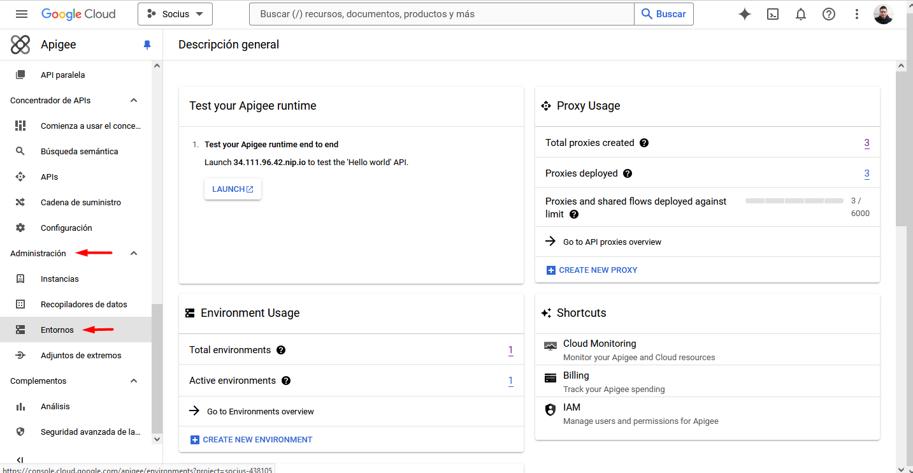
- Selecciona tu ambiente a configurar.
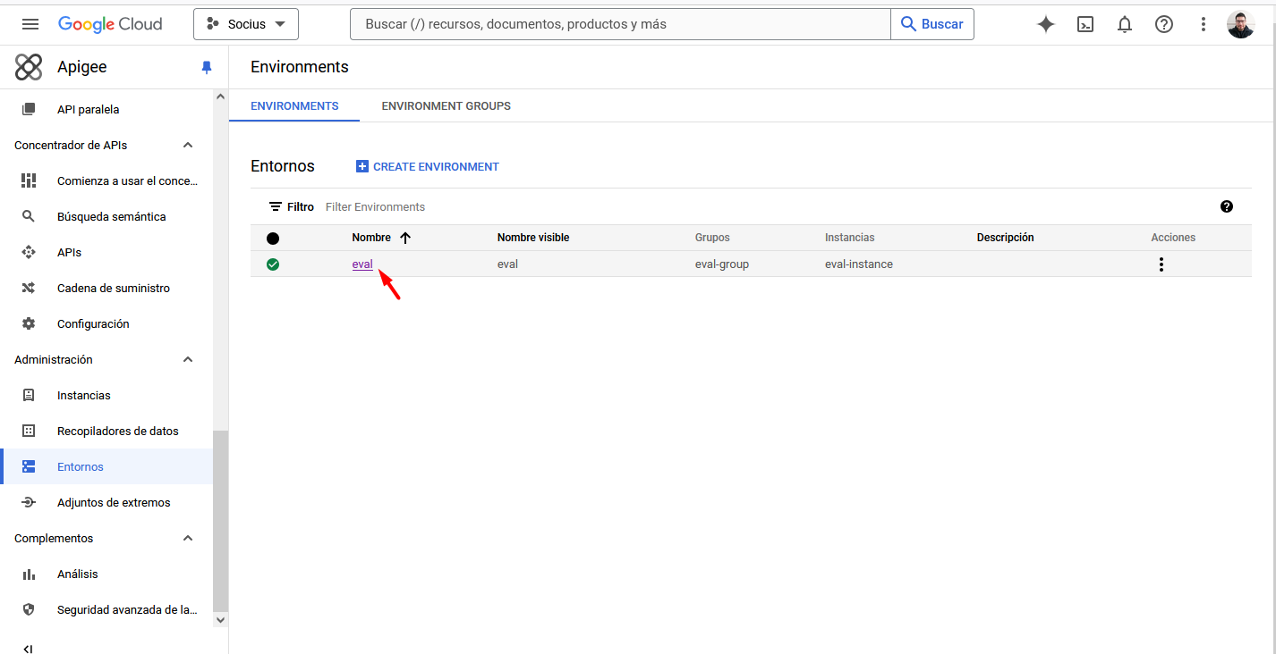

Paso 2: Creación de un Target Servers
- Una vez dentro de Enviroment y seleccionado el ambiente, haz clic en TARGET SERVERS
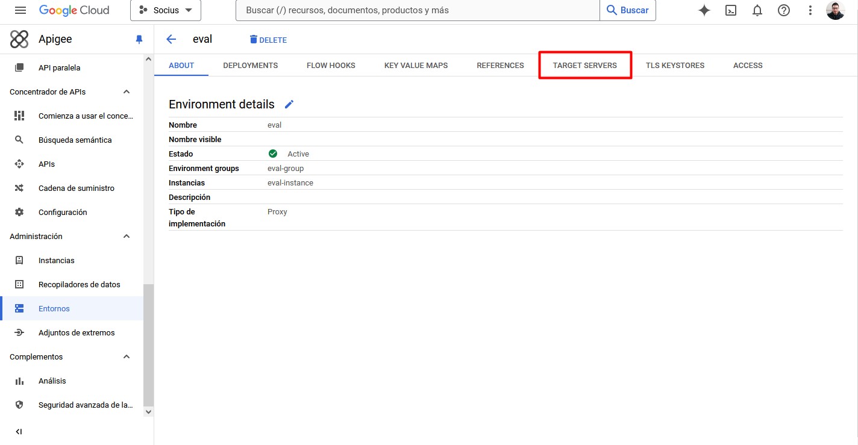
- En Target Servers haz clic en CREATE TARGET SERVER y completa el formulario y guarda haciendo clic en CREATE
